Dzień dobry!

Witam wszystkie dzieci i Waszych Rodziców.

Dzisiaj kolejne propozycja zajęć, które dla Was przygotowałam.

Temat tygodnia: Wiosna na wsi.

Temat dnia: Wiosenne prace na wsi.

1. Nauczcie się proszę słów 1 zwrotki piosenki i refrenu „Na podwórku”
2. Na podwórku na wsi

Jest mieszkańców tyle,

Że aż gospodyni

Trudno zliczyć ile

Ref.: Kury, gęsi i perliczki,

I indyki, i indyczki.

Jest tu kwoka z kurczętami.

Piękny kogut Kukuryk

I kot Mruczek,

I pies Bryś

Więc od rana słychać wszędzie: kukuryku, kwa, kwa, gę, gę,

Hau, hau, miau, miau, gul, gul, gul-

Podwórkowy chór.

1. Koń kasztanek w stajni,

A w oborze krowa,

Tam w zagrodzie owce i brodata koza.

Ref.: Kury, gęsi i perliczki…

1. A tu są króliki:

I duże i małe,

Łaciate i szare,

I czarne i białe.

Ref.: Kury, gęsi i perliczki

1. Teraz poćwiczymy zestaw zabaw

Do tycz ćwiczeń będzie Wam potrzebna lina lub sznurek, a jeżeli nie macie niczego takiego w domu to weźcie kilka szalików (wszystkie zabawy powtarzamy 4 razy).

* Zabawa orientacyjno-porządkowa „Przestraszone kurczaki”

Wyobraźcie sobie, że jesteście kurczątkami. Ustalcie w którym miejscu w pokoju będzie wasz kurnik. Swobodnie biegacie sobie w różnych kierunkach. Druga osoba wypowiada hasło „Uwaga kogut!” i wtedy uciekacie do kurnika, wydając odgłosy: pi,pi,pi. Na hasło „nie ma koguta”

ponownie wychodzicie na trawkę pobiegać.

* Ćwiczenia dużych grup mięśniowych „Kaczuszki szukają ziarenek”. Jesteście kaczuszkami. Chodzicie po pokoju małymi krokami, kołysząc się na boki; co pewien czas wykonujecie skłony tułowia w przód-zbieracie ziarenka i prostujecie się.
* Ćwiczenia tułowia – skłony - „Kogut zasypia”. Usiądźcie na dywanie w siadzie klęcznym

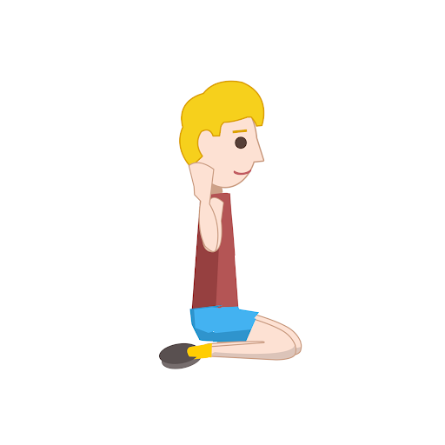

Wykonujecie skłon tułowia w dół, z dotknięciem głową kolan – kogut chowa głowę w piórka. Potem powoli prostujecie się.

* Ćwiczenia równowagi – „Na grzędzie”. Do tej zabawy potrzebna wam jest lina lub szaliki

Jesteście kurkami. Przechodzicie , stawiając nogę za nogą, po sznurku lub szalikach, tak aby z nich nie spaść.

1. Co nam dają zwierzęta, co jedzą, gdzie mieszkają? Dowiecie się z filmu edukacyjnego.

Zachęcam do oglądnięcia prezentacji

<https://www.youtube.com/watch?v=xrgowwp1V-U>

1. Zabawa badawcza „Smakujemy i dotykamy”

Co nam będzie potrzebne:

* jajko
* ser
* jogurt
* miód
* mleko
* wełna
* piórko
* apaszka lub szalik

jak będziemy się bawić: poproście do zabawy drugą osobę, zasłońcie oczy apaszką lub szalikiem, a druga osoba podaje wam wybrany produkt mówiąc to jest do po dotykania lub do próbowania. Podajecie nazwę produktu i nazwijcie zwierzęta, od których te produkty pochodzą. Po odgadnięciu wszystkich produktów następuje zamiana ról.

1. Praca plastyczna zwierzątko z dłoni. Oglądnijcie filmik jak to można zrobić. Może Wam uda się zrobić jakieś inne zwierzątko.

<https://www.youtube.com/watch?v=6IhSs1oirHM>

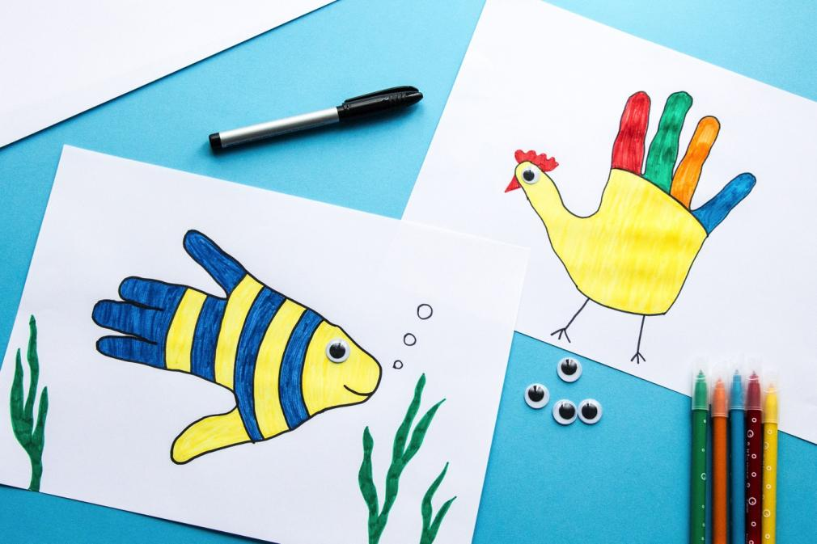

Policz ile jest zwierząt jest na obrazku - wpisz w odpowiednie kratki

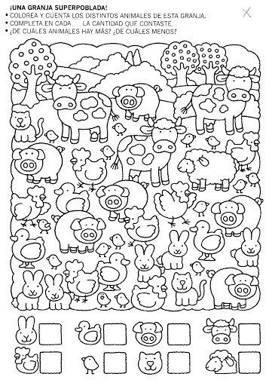

nNa poniższym obrazku policzcie zwierzęta i wpiszcie odpowiednia ili